NEW YORK 2020
06 Días / 05 Noches

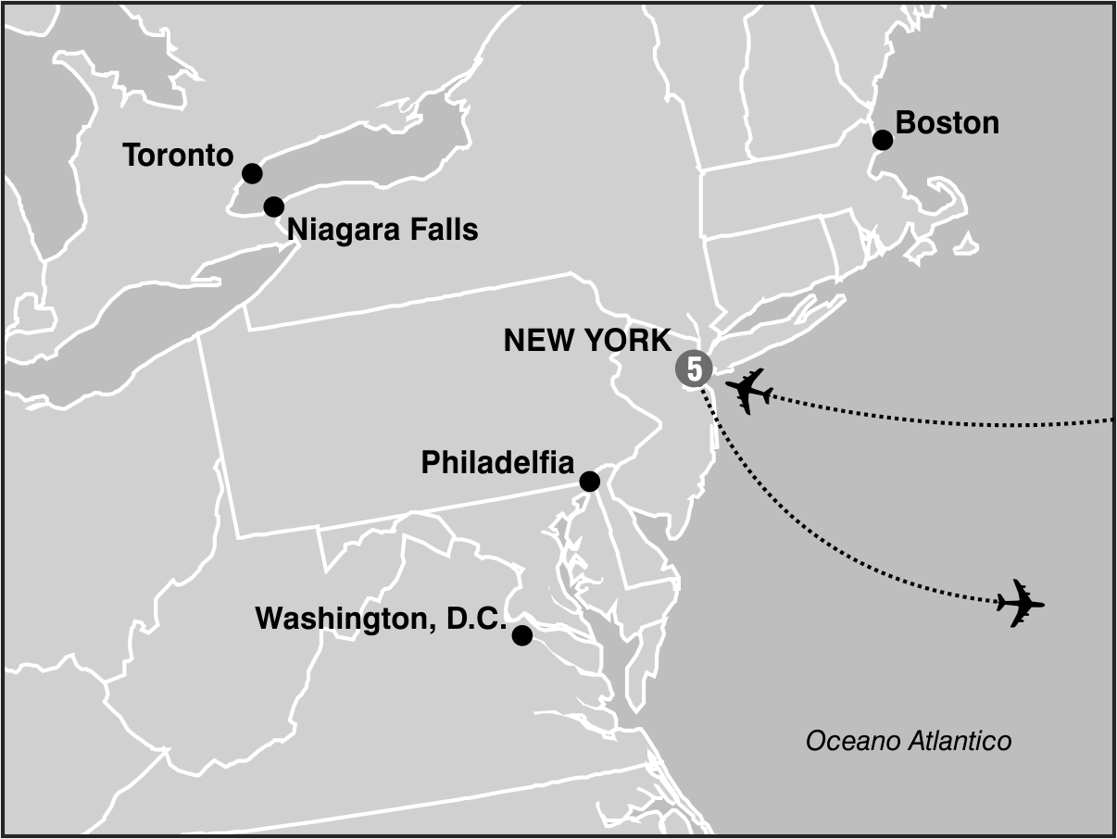
SALIDAS GARANTIZADAS

****2020****

Junio4 11 18 25
Julio 2 9 16 23 30
Agosto 6 13 20 27
Septiembre 3

ITINERARIO

Dia 1: New York
Recepcion en el aeropuerto y traslado a su hotel. Resto del dia libre para actividades personales.

Dia 2: New York Visita de la ciudad.
En camino al Alto Manhattan a lo largo del Central Park pasaremos por el Lincoln Center, el edificio Dakota y StrawberryFields. Tras una breve parada en Central Park para ver la placa "Imagine" en homenaje a John Lennon, continuamos a Harlem. Luego de un recorrido por la zona bajamos por la 5ta Avenida donde veremos los Museos; Metropolitano, Frick y Guggenheim. Pasando frente a la catedral de StPatrick's y Rockefeller Center haremos una breve parada en plaza Madison para tener una vista del FlatironBuilding y EmpireState. Se continua hacia el Bajo Manhattan, pasando por Greenwich Village, Soho, Chinatown, la pequena Italia, Wall Street, la iglesia de la Trinidad y la Capilla San Pablo. Desde aqui caminaremos con nuestro guia hasta Battery Park. Desde este historico parque podemos admirar la Estatua de la Libertad. Aqui los pasajeros pueden optar por quedarse para visitar lugares de interes del bajo Manhattan o regresar en el autobus hasta la calle 34. Resto del dia libre. Alojamiento

Dia 3: New York
Hoy nuestro Tour lo llevará desde Manhattan, a través del Lincoln Tunnel, hacia la vecina New Jersey. Desde el mirador del Boulevard East tendremos una vista maravillosa de Manhattan. Continuamos bordeando el Rio Hudson, cruzamos el Puente George Washington para iinternarnos en el Bronx. Allí nos esperan el estadio de baseball de los Yankees, la comisaría de policía de la película Distrito Apache y sus artísticos grafitti. Continuamos al barrio de Queens en cuyos vecindarios como Whitestone y Malta vive la comunidad étnica más diversa de Estados Unidos formada por hispanos, asiáticos, griegos, polacos, caribeños y muy recientemente también jóvenes profesionales de Manhattan. Veremos el estadio de los Mets, el Parque FlushingMeadows donde se celebra el abierto de tenis US Open. Desde Queens nuestro paseo nos lleva hasta Brooklyn, el barrio de moda en Nueva York por su juvenil e innovadora vida artística y cultural. En Brooklyn pasaremos por Williamsburg, centro de la comunidad judía ortodoxa de Nueva York. Desde allí regresamos a Manhattan cruzando el puente de Manhattan para finalizar el tour en la calle 34. REGRESANDO DE BROOKLYN - Pasajeros tienen opcion de cruzar el puente de Brooklyn caminando, siendo este el punto final de la excursion, pasajero regresa por cuenta propia.

Dia 4: New York
Dia libre para actividades personales o excursiones facultativas.

Dia 5: New York
Dia libre para continuar visitando esta bella ciudad. Por la noche haremos un tour nocturno. El Tour ofrece una oportunidad de ver lugares raramente visitados por el turista; East Village, Gramercy Park, la pequena India. Tomaremos el ferry a Staten Island navegando por 45 min. donde tendremos excelentes vistas panoramicas de Manhattan. El bus nos espera para llevarnos a Brooklyn donde caminaremos por DUMBO. Cruzamos en bus el puente de Manhattan finalizando el tour en el EmpireStateBuilding (No incluye ascenso). Regreso al hotel por cuenta de los señores pasajeros.

Dia 6: New York, NY
A la hora indicada traslado al aeropuerto.

Fin de nuestros servicios

PROGRAMA INCLUYE:
- Circuito basado en hoteles de primera y primera superior
- Manejo de 1 maleta por pasajero durante el recorrido,maletas adicionales serán cobradas
- Traslado de llegada y Salida
- Tour del Alto y Bajo Manhattan
- Tour Nocturno sin Empire State
- Tour de Contrastes
- Visitas empezaran desde el Hotel New York Hilton
- Impuestos Ecuatorianos: IVA, ISD

PRECIOS POR PERSONA EN US$
SALIDAS | SGL | DBL | TPL | CUA | CHD
2020  Junio 4 11 18 25  Julio 2 9 16 23 30  Agosto 6 13 20 27  Septiembre 3 | 1961 | 1115 | 933 | 819 | 362

**APLICA PARA PAGO EN EFECTIVO, CHEQUE O TRANSFERENCIA**
CONSULTE NUESTRO SISTEMA DE PAGO CON TARJETA DE CREDITO

HOTELES SELECCIONADOS:
New York New York Hilton Midtown

NOTAS:

- NO INCLUYE TICKET AEREO
- Circuito se realizara en español y/o portugues
- Confirmación de los hoteles definitivos estarán disponibles 30 días antes de la salida. Es responsabilidad de la agencia vendedora de solicitar dicha información.
- En caso de no reunir número suficiente de participantes, circuito se realizara en modernos minibuses o vanes.
- Es responsabilidad de la agencia informar el hotel donde se presentara el pasajero para la salida del circuito al momento de confirmar la reserva.
- Precio de los circuitos incluyen visitas y excursiones indicadas en itinerario.
- Toda reserva cancelada sufrirá cargos detallados en las condiciones generales de nuestro tarifario
- Precios sujetos a cambio sin previo aviso y disponibilidad
- Tarifas no aplican para fechas de congresos y/o eventos especiales

**Para nosotros es un placer servirle**

